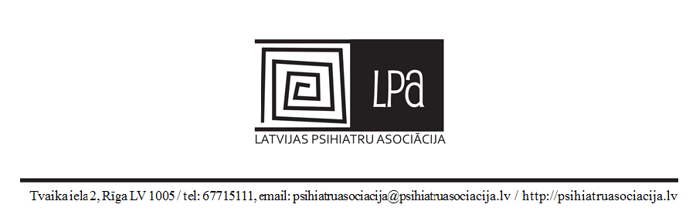

26.03.2024. reģ. nr. 4/06-2022
Uz 13.03.2024 VM Vecākās ekspertes Daces Rogas e pastu

Veselības ministrijai
vm@vm.gov.lv
ncan@vm.gov.lv

Par ieteikumiem Ministru kabineta noteikumu projektam

Latvijas Psihiatru asociācija iesniedz savus ieteikumus Ministru kabineta noteikumu projektam "Noteikumi par ārstniecības personu un studējošo, kuri apgūst medicīniskās izglītības programmas, kompetenci ārstniecībā un šo personu teorētisko un praktisko zināšanu apjomu" (23-TA-3092) (pielikumā).

Pielikumā: ieteikumi Ministru kabineta noteikumu projektam "Noteikumi par ārstniecības personu un studējošo, kuri apgūst medicīniskās izglītības programmas, kompetenci ārstniecībā un šo personu teorētisko un praktisko zināšanu apjomu" (23-TA-3092) (track change režīmā).

Prezidents M. Taube

Taube, 67819760
psihiatruasociacija@psihiatruasociacija.lv

